THAM GIA CHƯƠNG TRÌNH “QUÉT MÃ QR – NHẬN NGAY QUÀ KHỦNG” CÙNG XI MĂNG CHINFON
Từ ngày 18/04/2022 đến ngày 19/06/2022, Xi măng Chinfon tổ chức quay số với chương trình “QUÉT MÃ QR - NHẬN NGAY QUÀ KHỦNG” với tổng giá trị giải thưởng gần 4 tỷ đồng. Chương trình được diễn ra trên quy mô 4 tỉnh/thành bao gồm Hà Nội, Hải Phòng, Vĩnh Phúc, Hưng Yên nhằm tri ân các khách hàng đã tin tưởng và đồng hành cùng Xi măng Chinfon trong suốt thời gian qua.
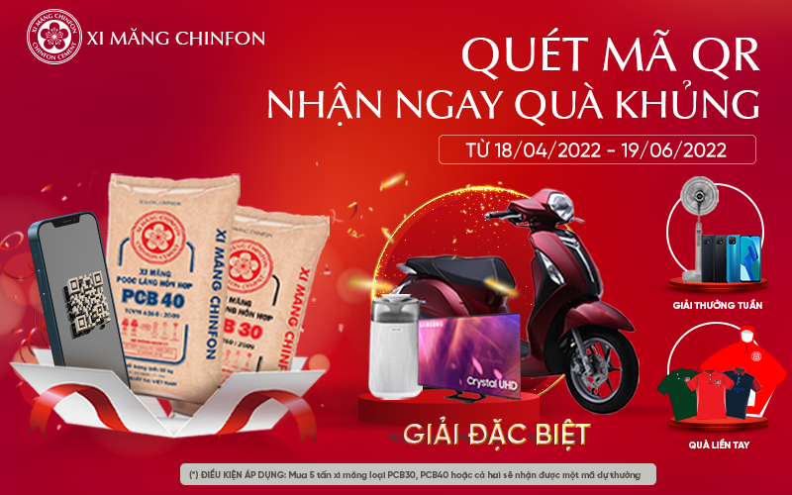
Chương trình Quét mã QR – Nhận ngay quà khủng của Xi măng Chinfon được tổ chức với hình thức quét mã QR

- Thời gian diễn ra chương trình: Từ 18/04/2022 đến ngày 19/06/2022.
- Địa điểm tổ chức: Hệ thống các cửa hàng vật liệu xây dựng tại các tỉnh/thành ở Hà Nội, Hải Phòng, Hưng Yên và Vĩnh Phúc.
- Đối tượng tham gia: Tất cả các khách hàng khi mua sản phẩm xi măng Chinfon bao PCB30/PCB40 tại các cửa hàng vật liệu xây dựng trong thời gian khuyến mại.
- Điều kiện tham gia: Cứ mua 5 tấn xi măng CHINFON bao PCB30, PCB40 hoặc cả hai tại hệ thống cửa hàng vật liệu xây dựng tại các địa điểm tổ chức sẽ được tham gia vào chương trình quét mã liền tay nhận ngay quà khủng. Mua càng nhiều thì càng có cơ hội nhận nhiều quà

Cách thức tham gia
Để tham gia chương trình quét mã QR cùng Xi măng Chinfon, khách hàng chỉ cần có trên tay một chiếc điện thoại thông minh và thực hiện theo các bước sau:
Bước 1: Mở camera và quét mã QR trên poster được dán tại cửa hàng để đăng nhập vào website của chương trình https://eventcfc.com/.
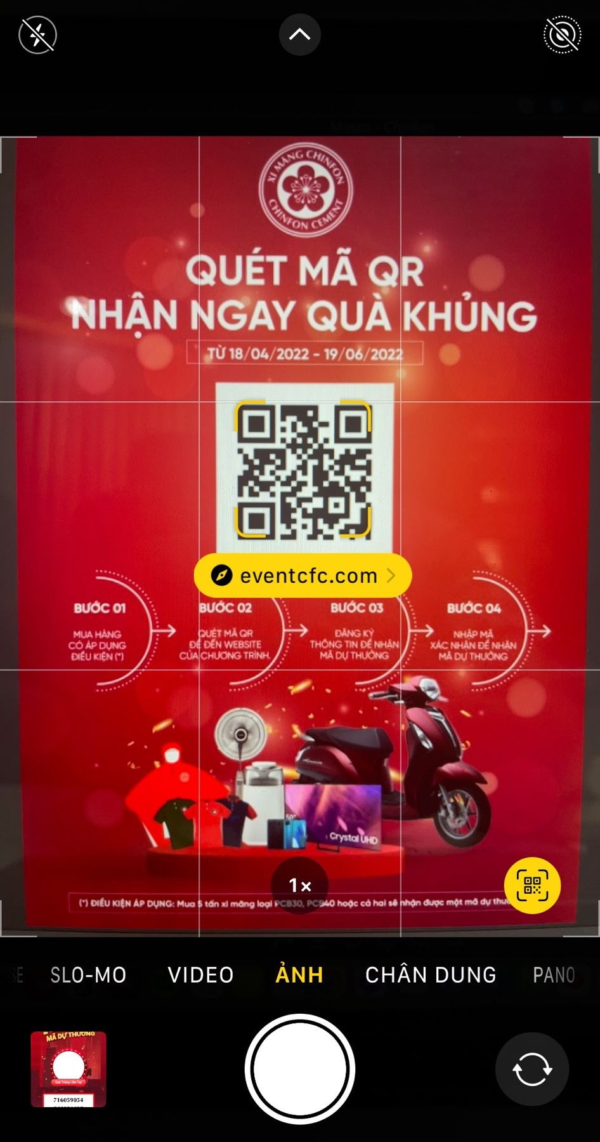
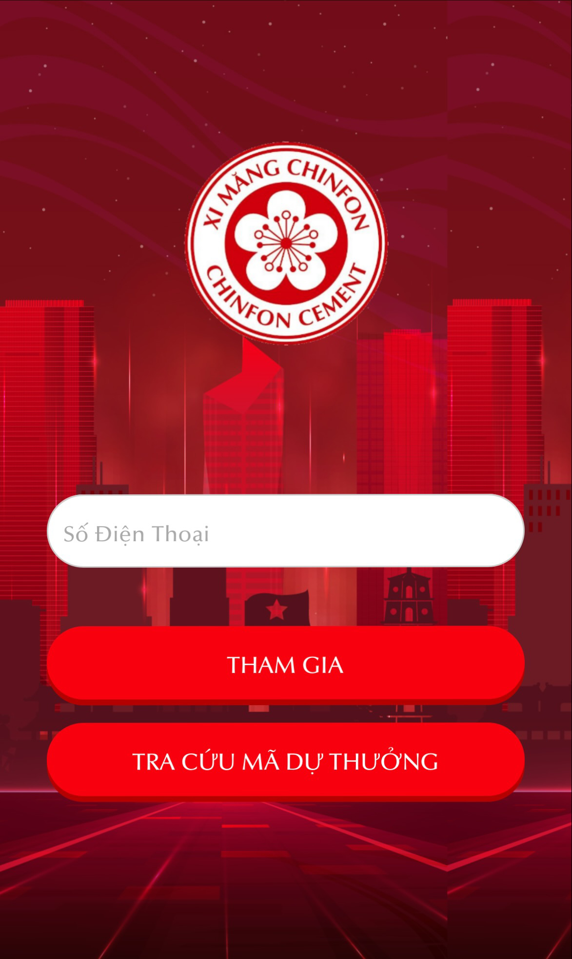
Bước 2: Nhập số điện thoại và nhấn Tham gia

Bước 1: Quét mã QR và Bước 2: Nhập thông tin SĐT để đăng nhập

Bước 3: Điền đầy đủ thông tin gồm:
- Thông tin cửa hàng: Tỉnh/Thành phố, Chọn cửa hàng
- Thông tin cá nhân: Họ và tên, Số điện thoại, CMND/CCCD, Email (có thể có hoặc không), Số tấn xi măng đã mua, Mã xác nhận.
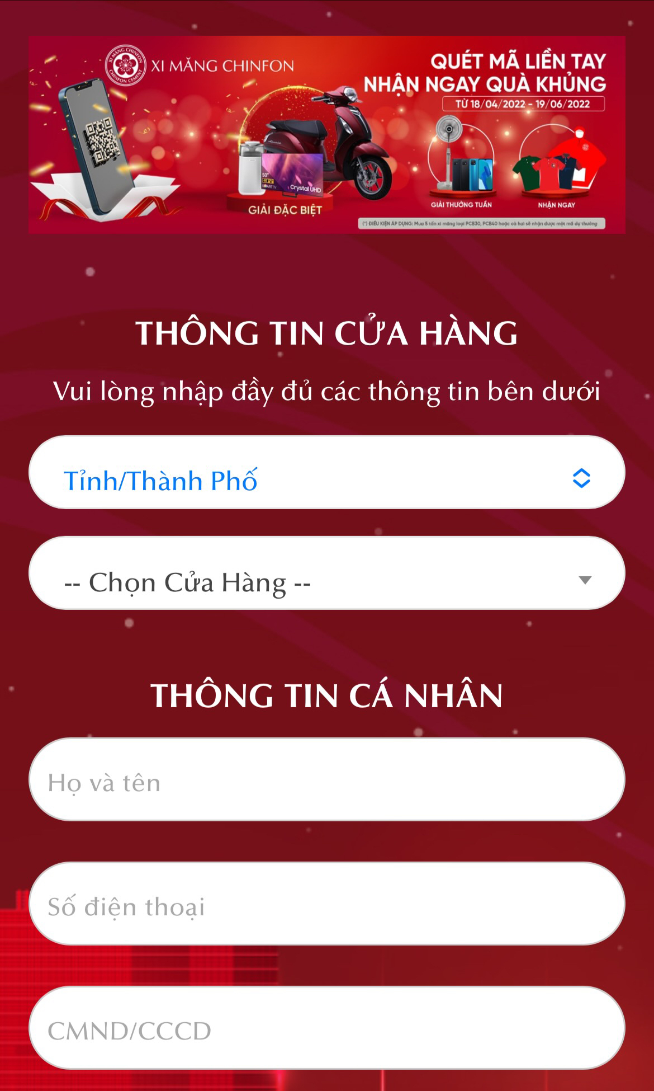
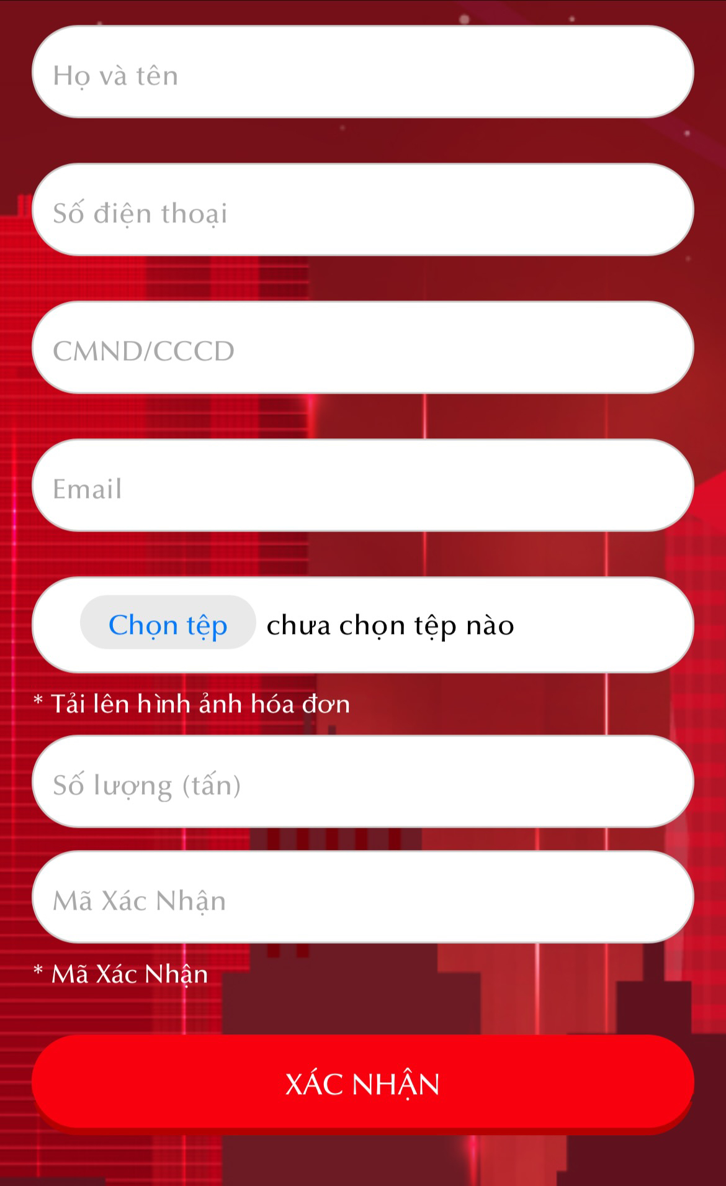

Lưu ý:
- Tại khung “Chọn tệp”: Khách hàng vui lòng tải lên hình ảnh phiếu mua hàng trực tiếp tại cửa hàng (phiếu mua hàng trong thời gian khuyến mại).
- Mã xác nhận: Khách hàng liên hệ chủ cửa hàng để được cấp mã xác nhận.

Khách hàng cần nhập đầy đủ thông tin tại Bước 3

Bước 4: Nhấn “Xác nhận” để nhận Quà liền tay (nếu có) và Mã dự thưởng.
Tại đây, khách hàng sẽ lưu lại các mã dự thưởng để tham gia vòng quay số hàng tuần và vòng quay số đặc biệt bằng hình thức livestream để nhận về những phần quà giá trị.
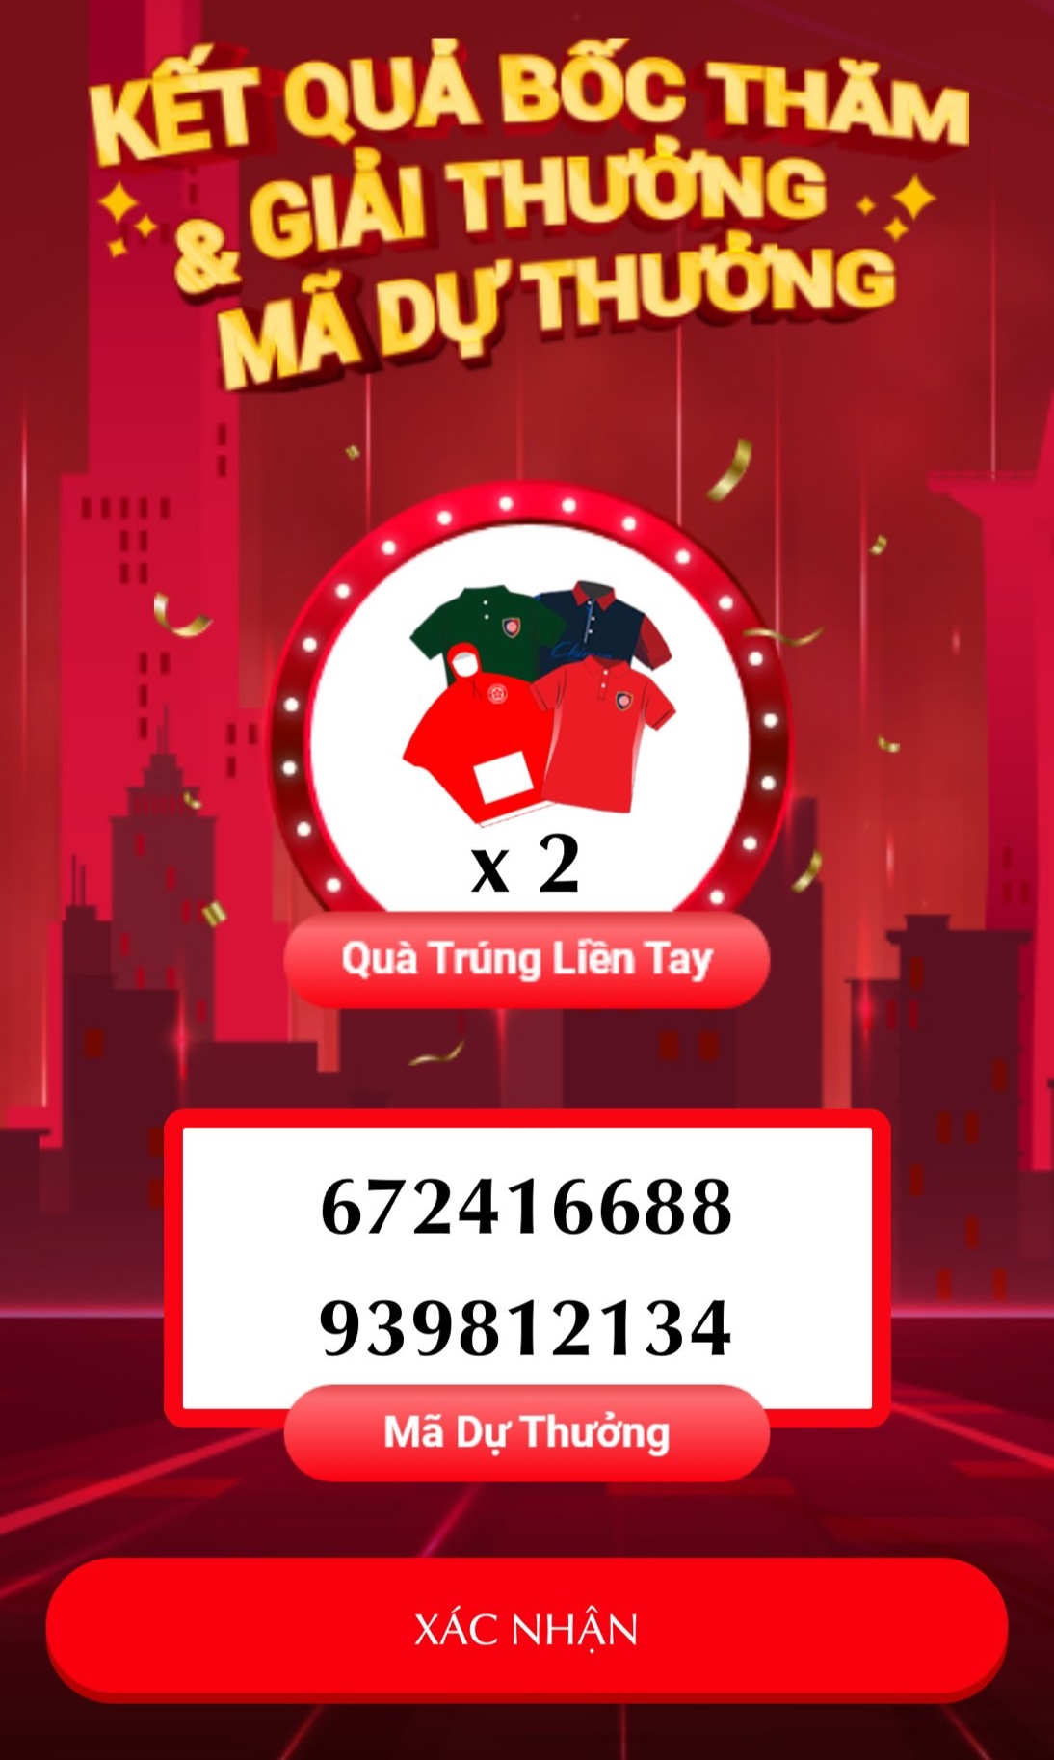
Mã dự thưởng được sử dụng để tham gia quay số tại Fanpage Xi măng Chinfon
Lưu ý: Cứ 5 tấn xi măng khách hàng sẽ được quy đổi thành một mã dự thưởng. Ví dụ khách hàng mua 5-9 tấn sẽ được 1 mã, mua 10-14 tấn sẽ nhận được 2 mã, mua 15-19 tấn sẽ nhận được 2 mã,.. Càng nhiều mã dự thưởng, cơ hội trúng giải tuần và giải đặc biệt sẽ càng cao.
Đặc biệt, bên cạnh các giải thưởng tuần và đặc biệt, khách hàng còn có cơ hội nhận được quà liền tay ngẫu nhiên trực tiếp tham gia quét mã QR tại cửa hàng.

Hàng nghìn giải thưởng giá trị đang chờ đón bạn
Để tri ân khách hàng trong chương trình “QUÉT MÃ QR - NHẬN NGAY QUÀ KHỦNG”, Xi măng Chinfon mang đến những phần quà vô cùng giá trị với tổng giải thưởng trị giá lên đến gần 4 tỷ đồng.
Chi tiết quà tặng:
1. Giải thưởng cho vòng quay tuần được diễn ra hàng tuần
- 440 quạt cao cấp LV16-RA thương hiệu MITSUBISHI
- 96 điện thoại A16K thương hiệu OPPO.
2. Giải thưởng vòng cho vòng quay đặc biệt vào cho cuối chương trình
- 4 xe máy NOZA GRANDE B8A1 thương hiệu YAMAHA
- 12 tivi LED Samsung 50 inch UA50AU900-50”-4k- Ultra HD thương hiệu SAMSUNG
- 20 máy lọc không khí SamsungAX40R3030WM40M2 cao cấp thương hiệu SAMSUNG.
3. Giải thưởng nhận liền tay
Ngoài những phần quà giá trị từ vòng quay tuần và đặc biệt, khách hàng còn có cơ hội nhận những phần quà ấn tượng là áo thun/áo mưa trực tiếp tại các cửa hàng vật liệu xây dựng.
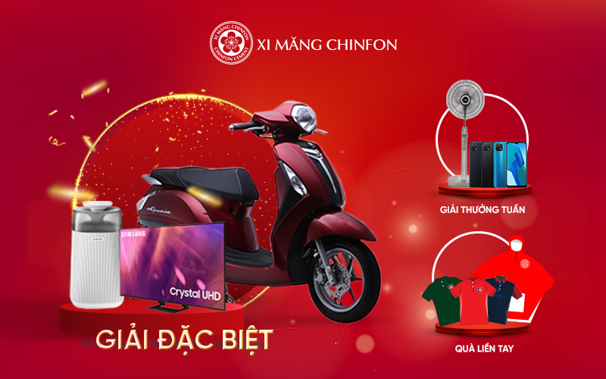
Rất nhiều quà tặng giá trị và hấp dẫn đang chờ đợi bạn!

Livestream quay số tại fanpage Xi măng Chinfon
Xi măng Chinfon sẽ sử dụng phần mềm quay số để thực hiện quay số trực tiếp trên fanpage Xi măng Chinfon bằng hình thức livestream để chọn ra những khách hàng may mắn trúng giải.
1. Vòng quay số hàng tuần
- Tổng cộng có 8 lần quay số tuần vào Thứ 4 hàng tuần kể từ ngày 27/04/2022. Lượt quay số tuần chỉ áp dụng với khách hàng có mã dự thưởng được tạo trước đó tính từ 0h thứ 2 đến 23.59h ngày chủ nhật của tuần trước. Mã trúng thưởng của lượt quay tuần trước sẽ không được tham dự vào vòng quay tuần sau.
- Tuần thứ 9 sẽ quay chung vào vòng quay đặc biệt lần thứ nhất vào ngày 25/6/2022 tại Hà Nôi.
2. Vòng quay số đặc biệt
Tổng cộng có 2 lần quay số đặc biệt được tổ chức vào ngày 25/6/2022 (tại Hà Nội) và ngày 28/6/2022 (tại Hải Phòng).
Tất cả những khách hàng có mã xác nhận từ ngày 18/4/2022 đến ngày 19/6/2022 đều được tham gia vòng quay số đặc biệt (Kết quả của lần quay số thứ 2 sẽ không áp dụng đối với những mã đã trúng thưởng ở lần quay thứ 1).

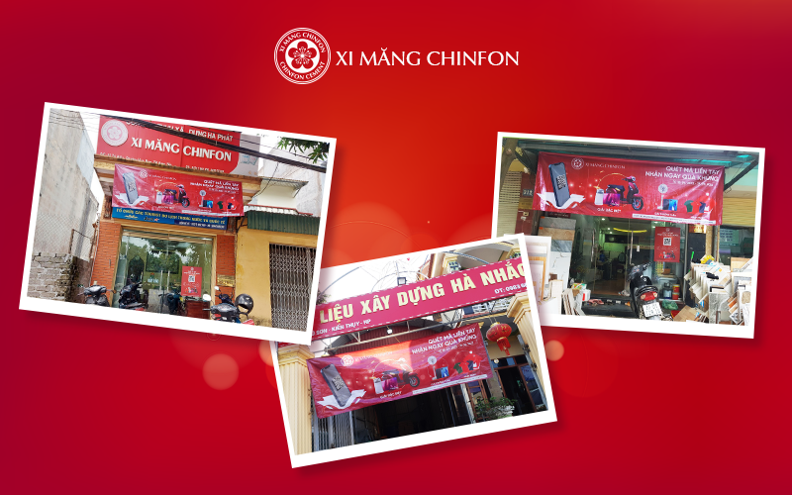
Chương trình đã sẵn sàng tại các cửa hàng vật liệu xây dựng của Xi măng Chinfon

Công bố người trúng giải và Cách thức trao giải
1. Công bố kết quả người trúng giải thưởng tuần và giải đặc biệt
Danh sách trúng thưởng sẽ được công bố trực tiếp sóng livestream tại fanpage của Xi măng Chinfon (https://www.facebook.com/CHINFONCEMENT/). Sau khi công bố kết quả, Xi măng Chinfon sẽ gọi điện qua số điện thoại để thông báo trúng thưởng cho khách hàng trong vòng 5 ngày kể từ khi có kết quả trúng thưởng (không tính ngày lễ tết, Thứ 7 & CN).

2. Cách thức trao giải
Sau khi có kết quả quay thưởng, Chinfon sẽ gửi giải thưởng đến địa chỉ khách hàng cung cấp. Khách hàng có mã số trúng thưởng phải cung cấp đầy đủ các giấy tờ sau đây trước khi nhận giải thưởng nhằm mục đích xác nhận thông tin:
- Họ và tên
- Số điện thoại
- Địa chỉ nhận giải thưởng
- Ảnh chụp mã dự thưởng
- Phiếu mua hàng.
- Ảnh chụp CMND/ Thẻ căn cước
Xi măng Chinfon chỉ thực hiện trao thưởng sau khi đã nhận đầy đủ các thông tin.
Để cập nhật tất tần tật các thông tin về chương trình, khách hàng vui lòng theo dõi tại fanpage chính thức của Xi măng Chinfon tại: https://www.facebook.com/CHINFONCEMENT.
Mọi thắc mắc về chương trình “QUÉT MÃ QR - NHẬN NGAY QUÀ KHỦNG” xin liên hệ hotline: 0962700529
Cơ hội sở hữu những giải thưởng giá trị đang chờ đón bạn. Còn chần chừ gì nữa mà không nhanh tay Quét mã - Quay số để nhận ngay những phần quà hấp dẫn đến từ Xi măng Chinfon nào!

